

ERM AUTOMATISMES INDUSTRIELS
561 allée de Bellecour ZA Bellecour 3, 84200 Carpentras
Tél : 04 90 60 05 68 - Fax : 04 90 60 66 26
Site : http://www.erm-automatismes.com/
E-Mail : Contact@erm-automatismes.com

1. Lancement du module de pilotage ("viewer") 1
2. Fenêtre principale 1
1. Pilotage interactif 1
2. Barre d’outils 1
Mesures et résultats 1
Calibration de la nacelle 1
Effacer des mesures 1
Remise à zéro 1
Editeur de courbes 1
Ouvrir un fichier de mesures 1
Enregistrer les mesure en cours 1
Aide en ligne... 1
Sortie de l'application 1
3. Fenêtre mesures 2
1. Entrées standard 2
4. Fenêtre courbes de résultats 3

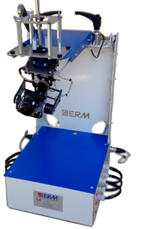
DOSSIER TECHNIQUE
F2.3 - Prise en main du logiciel Nacelle NC10

Important : lors de la première utilisation, la nacelle doit être connectée à un port USB de l’ordinateur.

Lancement du module de pilotage ("viewer")
Le lancement du module de pilotage est obtenu par un double clic sur le raccourci placé sur le bureau au moment de l’installation, ou par sélection dans le menu démarrer de [Tous les programmes], [Nacelle NC10 V1], et [Nacelle NC10].

Fenêtre principale
La fenêtre principale présente l’aspect ci-contre.

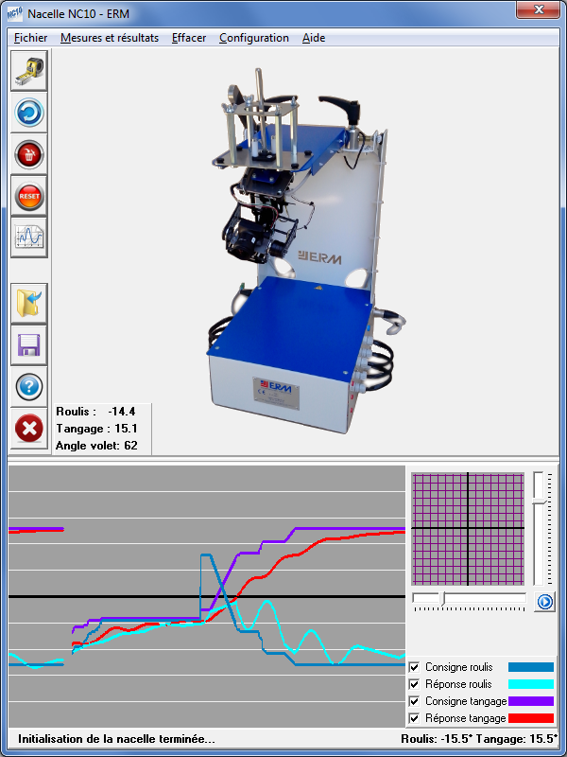
Pilotage interactif
La partie inférieure propose une commande interactive de la nacelle par déplacement de la souris au-dessus d’une grille. Le pilotage est activé en cliquant sur le bouton .
Dans ce mode de commande, les deux axes de la nacelle sont asservis en position.
Le déplacement du curseur au moyen de la souris dans la zone de la grille, tout en maintenant le bouton gauche enfoncé, définit les valeurs du roulis (axe horizontal) et du tangage (axe vertical), utilisées comme consigne pour les déplacements de la nacelle.
La fin de la phase de pilotage est obtenue au clavier par la touche [Echap] ou en cliquant sur .

Barre d’outils
La barre d’outils située à gauche de la fenêtre offre les options suivantes :

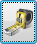 | Mesures et résultats  L’essentiel des fonctionnalités du kit Nacelle NC10 est accessible en cliquant sur ce premier bouton, qui permet la réalisation de mesures et la visualisation des résultats.
 | Calibration de la nacelle  Provoque le calcul des valeurs de commande pour placer la nacelle en position de référence horizontale (offsets).
 | Effacer des mesures  Permet la suppression d’une ou plusieurs mesures.
 | Remise à zéro  Permet de supprimer toutes les mesures de la session en cours.
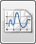 | Editeur de courbes  Permet la construction d’une courbe utilisée pour définir la loi d’entrée d’un mouvement, roulis ou tangage.
 | Ouvrir un fichier de mesures  Permet de relire les résultats d’une série de mesures préalablement enregistrée.
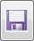 | Enregistrer les mesure en cours  Permet d’enregistrer les résultats de la série de mesures en cours.
 | Aide en ligne...
 | Sortie de l'application

Fenêtre mesures

Entrées standard
On accède à la page de mesures du kit nacelle en cliquant sur le premier bouton de la barre d’outils.
La liste déroulante au centre et en haut de la fiche propose les structures de commande :
- asservie,
- en boucle ouverte,
- ou directe des moteurs.
Le schéma affiché en arrière plan illustre la structure du système correspondant à ce choix.
La partie gauche de la fenêtre, [Entrées standard], permet de choisir le schéma de commande par choix dans une liste déroulante, parmi les modèles suivants :
- Aucun : aucune consigne n’est envoyée à la nacelle ;
- Echelon ;
- Rampe ;
- Parabole ;
- Sinus ;
- Courbe
A chacun de ces choix correspondent des paramètres de commande définis dans les boites de saisie voisines (amplitude, pente, période, début du mouvement, durée…).
A chaque fois que la structure de commande choisie comporte un asservissement, les coefficients du correcteur PID associé apparaissent en cliquant sur le bouton représentant ce correcteur sur le schéma-bloc, et leurs valeurs peuvent être modifiées.
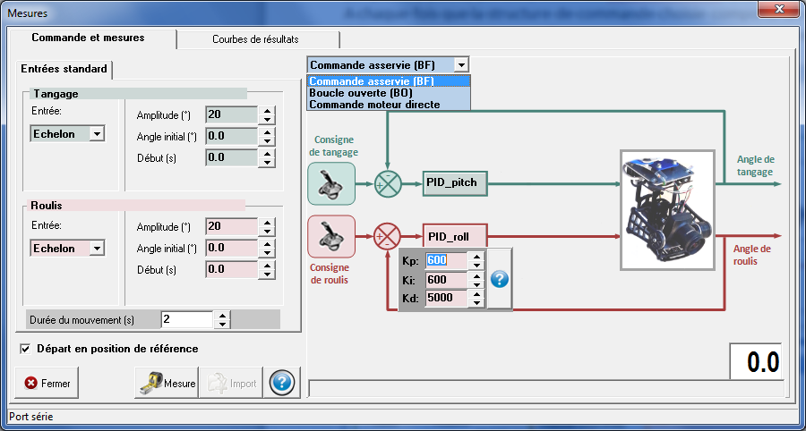
Choix de la commande
Paramètres d’entrée
Correcteur PID
La mesure est activée en cliquant sur le bouton [Mesure].
L’afficheur en bas à droite de la fenêtre décompte le temps restant, de la phase de mise en position de référence si la case associée est cochée, puis de la phase de commande proprement dite.

Une fois la commande terminée, les résultats sont sauvegardés en cliquant sur le bouton [Import].

Fenêtre courbes de résultats
Le deuxième onglet supérieur donne accès à la page de consultation des résultats. Elle présente l’aspect ci-dessous :
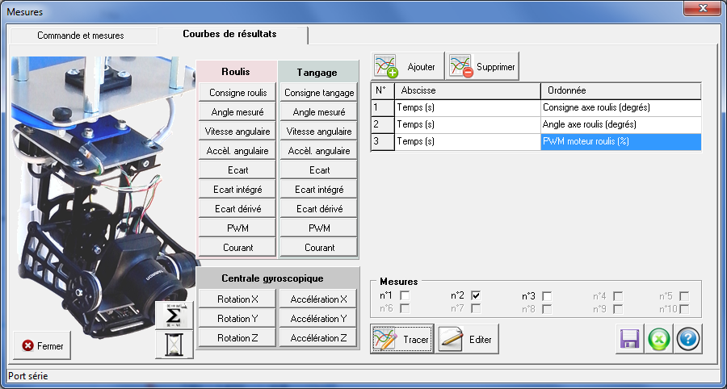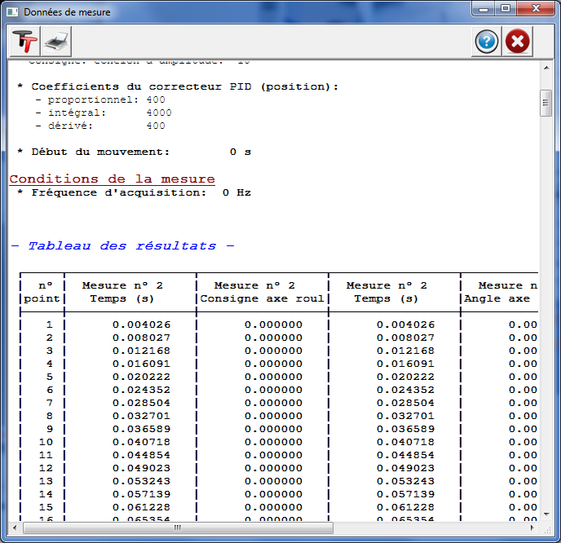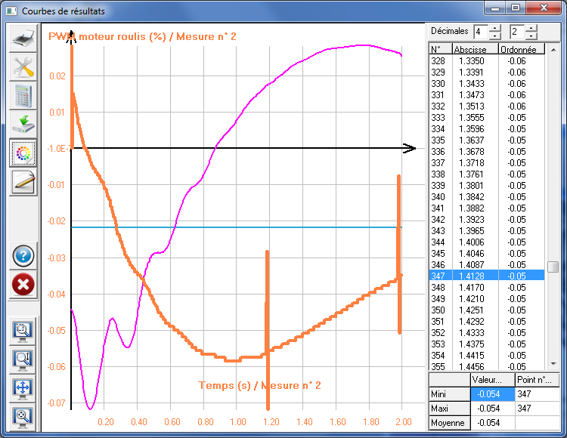
Tracé des courbes
Edition numérique
Choix des paramètres

Utilisation :
- un clic sur le bouton [Ajouter] permet d’ajouter une courbe à la sélection figurant dans le tableau de la partie droite de la fenêtre ;
- abscisse et ordonnée sont ensuite choisies en sélectionnant les "capteurs" situés dans la partie gauche, et correspondant aux deux mouvements de la nacelle, roulis et tangage ;
- parmi les mesures importées, sélectionner celles qui doivent être affichées en cochant les cases appropriées de la zone [Mesures] ;
- afficher les courbes en cliquant sur le bouton [Tracer] ou afficher les tableaux de valeurs en cliquant sur [Editer].

